Controle de Versões
Versão | Data | Autor | Notas da Revisão
1.0 | 08-04-2016 | LUCAS MIRANDA | ELABORAÇÃO INICIAL

Sumário
1 Especificação 1
2 Análise 1
3 Desenvolvimento 1
4 Homologação 2
5 Teste com o usuário 2
6 Entrega 2

Especificação
Incluir a coluna Liberar Web na aba cores do Produto

Análise
Ao atualizar o linx, não identificamos o exclusivo na tela, pois estava sem nome com isso não colocamos, e ao descobrir que ficou faltando a coluna foi corrigido colocando no objeto.

Desenvolvimento
Segue o Print da coluna Liberar Web
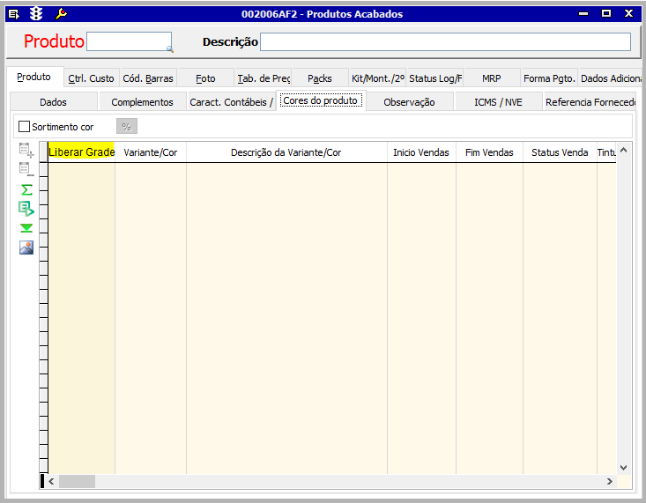

Homologação
Fiz os devidos testes no banco de teste e foi feito o que foi solicitado.

Teste com o usuário
Não houve testes com o usuário

Entrega
Sendo entregue para o Luiz Borges validar.

Aprovações
Participante\Área solicitante | Assinatura | Data
Ailsom Heringer\TI - Ecommrce
Lucas Miranda\TI

